基于数据驱动的多类型产品的安全库存设置策略研究
成员：李源、苏之昀、周锐、罗隽聃、毛子瑜
学校：上海交通大学
指导教师：郑美妹、夏唐斌

1. 背景介绍与问题分析

1.1 案例背景
稳定的供应链是企业核心竞争力的保障，更是产业发展与产业升级的根基。供应链管理要处理大量的不确定性因素，供应链的不稳定会造成下游需求难以及时满足，企业服务水平降低，造成顾客流失、市场形象受损，给企业带来巨大经济损失。在众多供应链的风险管理领域研究中，安全库存被认为是防止缺货和应对供需变化的重要策略。如何设定安全库存以更好应对供应链中的不确定性是目前企业亟需解决的重要问题。
然而，近年来行业发展变动迅速、疫情等突发状况频发，下游零售商的需求不确定性逐年增强，以及顾客需求趋向多样，使企业在安全库存的设置上面临以下几点问题：
1) 企业大多以上游提前期内的预测需求为目标库存水平设置安全库存，但预测需求往往存在较大偏差，导致经常无法及时满足客户需求，服务水平较低。
2) 产品种类繁多，而且产品需求具有显著帕累托效应（即20%的产品的销量占总销量的80%），需要选取重点的产品族设定安全库存，但企业目前往往缺少选择标准。
3) 不同产品之间需求差异极大，且具有不同的需求变化规律，需要对不同产品设定合适的安全库存策略，但企业目前安全库存设置策略单一。
随着数字化转型以及互联网的应用，越来越多数据易被获取。针对以上问题，本案例提出数据驱动的安全库存设置策略：首先基于数据分析确定需要设置安全库存的产品族，然后针对这些产品，根据需求数据特点设计了基于预测误差和无需求分布假设两种安全库存设置策略。最后本案例以南京商络电子股份有限公司提供的多达34000种SKU的数据为例，验证了所提出策略的合理性和有效性，并进行了策略的适用性分析。

1.2 整体方案设计概述
为适应不同SKU（Stock Keeping Unit，产品的最小存货单位）的需求特点，本案例设计了“基于预测误差的安全库存设置策略”和“无需求分布假设的安全库存设置策略”两种方法，分别针对需求分布相似、较易预测的SKU和需求变动极大、分布有较大差异的SKU。图1-1展示了该案例的整体方案流程图。
首先，需要对数据进行预处理，包括两个步骤：
（1）部分SKU的订购提前期小于客户交付提前期，不需要设置安全库存，需从数据中剔除这部分SKU；
（2）计算筛选后各SKU的有效需求量。
预处理后的数据输入“基于预测误差的安全库存设置策略”和“无需求分布假设的安全库存设置策略”得到库存设置策略，将在第二章和第三章分别详细介绍。第四章中，主要从服务水平$SL$和总成本$C_{total}$两个指标对策略进行评估，验证两种策略及结合策略的有效性，并探究这两种策略对不同SKU的适用性。
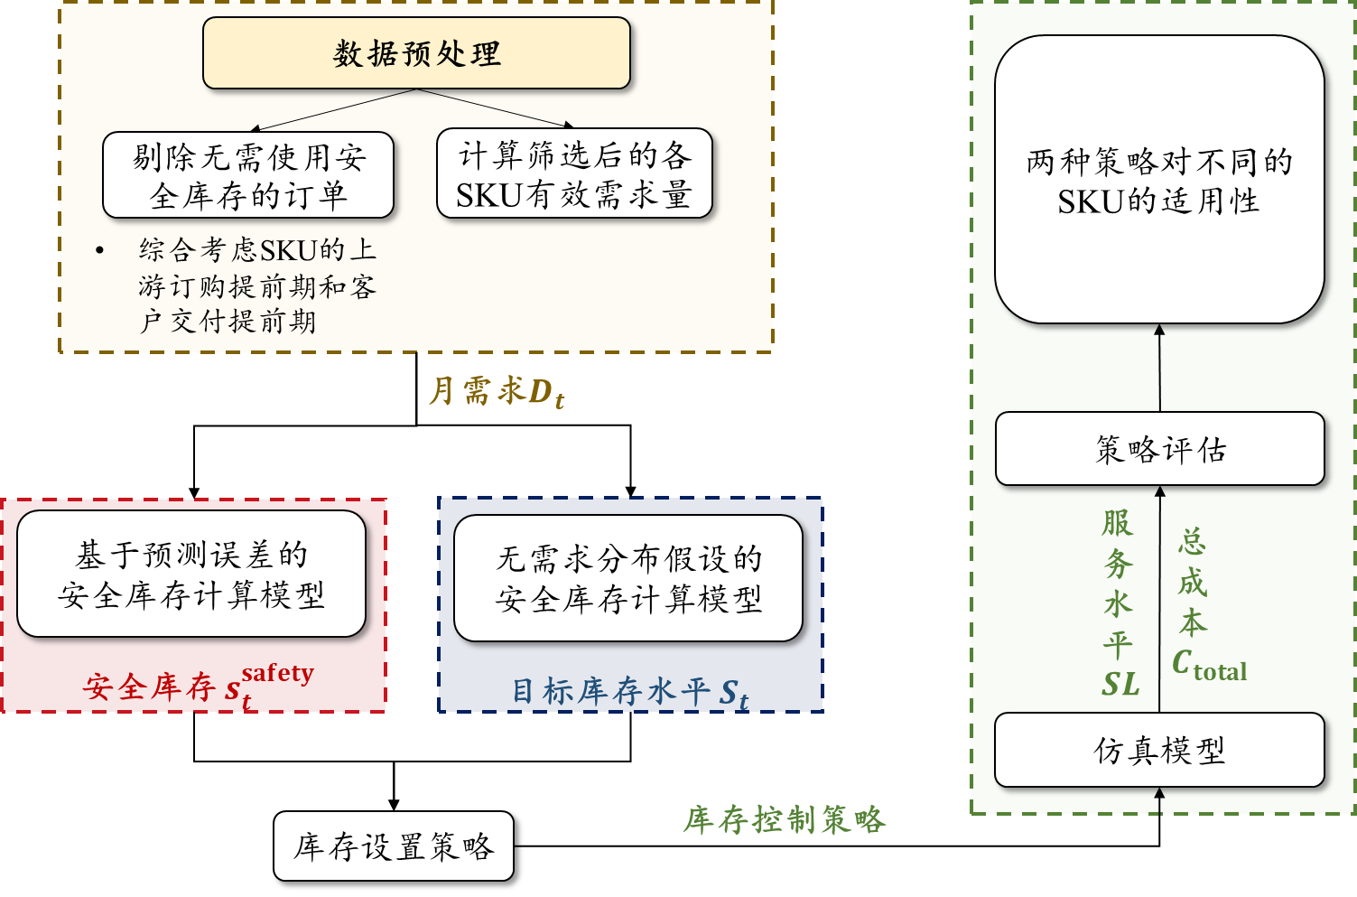
图1-1整体方案流程图

2. 基于预测误差的安全库存设置策略
由于企业真实需求的有偏性且存在较大波动，基于预测误差的安全库存设置策略的核心假设是需求预测存在偏差，图2-1展示了该方案的流程图。首先，输入SKU的真实需求$D_{t}$，经过需求预测模型，得到预测需求$F_{t}$。接着，对预测误差的方差$Var\left(e_{t}\right)$进行估计和理论推导，以估计提前期内预测误差的标准差$σ_{t}^{\left(L\right)}$，利用标准正态分布累积分布函数的逆函数$Φ^{−1}\left(⋅\right)$计算安全库存$s_{t}^{safety}$，作为方法的输出。本策略还改进了经典的$\left(s,S\right)$策略，基于求解得到的安全库存得到了库存控制策略。
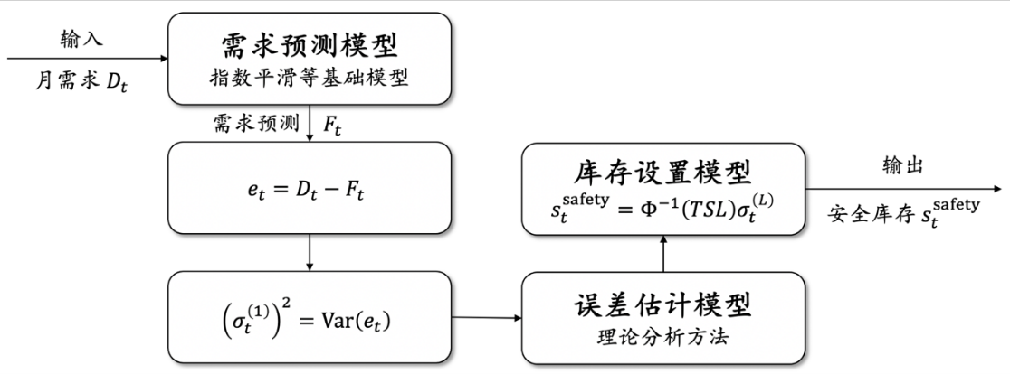
图2-1 基于预测误差的安全库存水平设置方案流程图
表2-1定义了该策略确定安全库存水平所需的主要符号。

表2-1 安全库存水平确定的主要符号

2.1 预测及误差估计模型
（1）预测模型
预测模型以$t$时刻及其之前时刻的真实需求$\left(D_{1},D_{2},…,D_{t}\right)$作为输入，输出下个时刻的预测需求$F_{t+1}$。该策略选取了三种指数平滑模型：单指数平滑模型，双指数平滑模型，以及三指数平滑模型。
（2）误差估计模型
待估计的标准差来自于提前期内累积预测误差：
$$ξ_{t}=\sum_{i=1}^{L}{ϵ_{t+i}}$$ | (2-1)
其中$ϵ_{t}$为$t$时刻的预测误差，模型假设$ϵ_{t}\sim N(0, {σ_{t}^{\left(1\right)}}^{2})$。随机变量$ξ_{t}$的期望为0，标准差为$σ_{t}^{\left(L\right)}$。
在经过需求预测得到各个时刻的预测需求后，结合真实需求，计算出各个时刻预测误差的观测值：
$$e_{t}=D_{t}−F_{t}$$ | (2-2)
以估计$σ_{t}^{\left(L\right)}$指导安全库存水平的确定，本策略设计了直接拟合模型和独立同分布模型；为分析预测误差标准差间的自相关性，引入了ARCH模型和GARCH模型。

2.2 库存控制策略
表2-2展示了库存控制策略确定及策略评估所需的主要符号。
表2-2 库存控制策略确定及策略评估的主要符号
在得到安全库存$s_{t}^{safety}$后，为了确定库存控制策略，对经典$\left(s,S\right)$策略做了改进，同时考虑了当前库存$H_{t}^{i}$，即将到达的库存$W_{t−L_{i}+1}^{i}$，以及下一时刻的预测需求$F_{t+1}$。具体流程见图2-2。
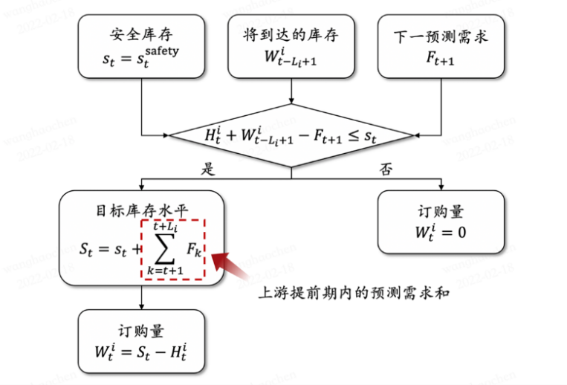
图2-2 库存控制策略流程图

3. 无需求分布假设的安全库存设置策略
无需求分布假设的安全库存设置策略流程如图3-1所示。无需求分布假设的安全库存设置策略无需预测需求，以月需求$D_{t}$为输入，摆脱了固有模型的限制和严苛的假设条件。该方法的关键在于如何利用需求数据的统计量，结合提前期和目标服务水平，构建合理的数学模型。模型线性化后，确定模型的两项参数：离散化精度$K$以及训练集大小$N$，求解模型得到目标库存水平$S_{t}$作为输出。
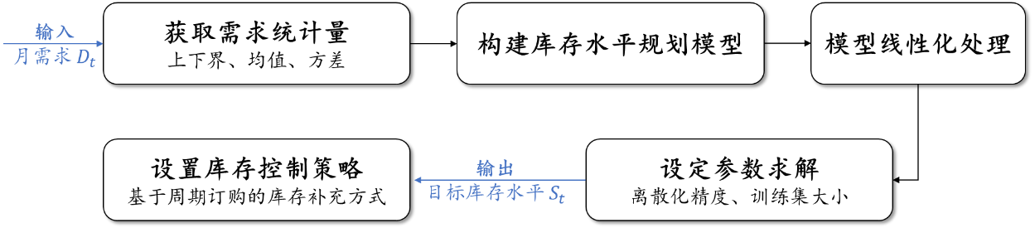
图3-1 无需求分布假设的库存水平设置流程图

3.1 模型建立
（1）模型假设
综合考虑实际情况，具体假设如下：
1) 所有SKU的提前期均为定值；
2) 企业以“月”作为时间单位，在每个周期结束时统计剩余库存并采购；
3) 出现缺货情况时，缺货部分订单直接丢失；
4) 由于缺货成本难以量化统计，采用最大可接受缺货量来保证服务水平；
5) 由于企业在售SKU产品的体积很小，不考虑SKU数量限制。
（2）模型构建
首先对需求数据进行离散化处理：按等分原则将需求$x$转化为上下界$[LB, UB]$之间的可能取值$x_{i}$。定义$x_{i}$的集合为$X$，当$\left|X\right|→∞$时，可以认为$x_{i}$为连续的。所需的符号及其含义如表3-1所示。

表3-1 模型的符号含义表
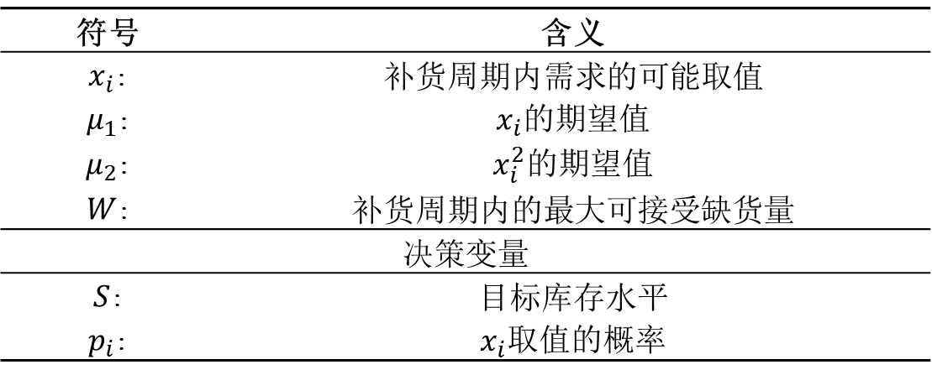
模型如下：
$$\min{S}$$ | (3-1)
$$s.t. \sum_{i}{p_{i}}=1$$ | (3-2)
$$\sum_{i}{{x_{i}∙p}_{i}}=μ_{1}$$ | (3-3)
$$\sum_{i}{{x_{i}^{2}∙p}_{i}}=μ_{2}$$ | (3-4)
$$\sum_{i}{{{(x_{i}−S)}^{+}∙p}_{i}}≤W$$ | (3-5)
$$S≥0$$ | (3-6)
$$0≤p_{i}≤1,∀i∈I$$ | (3-7)
其中${(x_{i}−S)}^{+}$表示$max⁡(x_{i}−S,0)$。式(3-1)为目标函数，要求库存水平最小；式(3-2)是概率约束；式(3-3)是需求均值约束；式(3-4)是需求平方均值约束；式(3-5)是服务水平约束；式(3-6)和(3-7)为决策变量范围约束。式(3-5)为非线性约束，以下对其进行线性化处理。
（3）模型线性化
将$S$的取值范围近似为需求可能取值$x_{j}$的集合$X$。当$\left|X\right|→∞$时，可以近似认为获得的$S$值为准确值。为此引入0-1决策变量$y_{j}$，满足式(3-8)：
$$y_{j}=\left\{\begin{aligned}1,S=x_{j} \\ 0,S≠x_{j}\end{aligned}\right.$$ | (3-8)
将模型中的式(3-5)和式(3-6)转化为以下约束：
$$\sum_{j}{y_{j}}=1$$ | (3-9)
$$\sum_{i}{{{(x_{i}−x_{j})}^{+}∙p}_{i}}≤W∙y_{j}+μ_{1}∙\left(1−y_{j}\right), ∀j∈I$$ | (3-10)
$$S≥x_{j}∙y_{j}, ∀j∈I$$ | (3-11)
$$y_{j}∈\left\{0,1\right\}, ∀j∈I$$ | (3-12)
其中${(x_{i}−x_{j})}^{+}$表示 $max⁡(x_{i}−x_{j},0)$。
（4）设定参数
在程序的运行中有两个可调整参数：离散化精度$K$和训练集大小$N$。
① $K$：在需求上下界$\left[LB,UB\right]$之间设定的间隔数目，即需求可能取值$x_{i}$的数量$\left|I\right|=K+1$。$K$越高，模型的精度越高，程序的求解时间也越长。
② $N$：将每次读取历史需求数据的数量定义为$N$。$N$越大，读取的历史数据越多，模型应对极端数据的能力越强；$N$越小，读取的历史数据都为近期数据，模型应对需求趋势性变化的能力越强。
这两个参数都需要寻找合适值，以平衡模型的求解效果和效率。

3.2 库存控制策略
库存控制策略所需的符号及其含义如表2-2所示。模型输出结果为最优库存水平$S_{t}$，将其带入式(3-13)得到每月订购量：
$$W_{t}^{i}=S_{t+L_{i}}−H_{t}^{i}+D_{t+L_{i}}^{i}$$ | (3−13)
其中$D_{t+L_{i}}^{i}$可以直接采用移动平滑法获取。为了使模型能够应对多周期问题，程序需要按图3-2循环迭代。
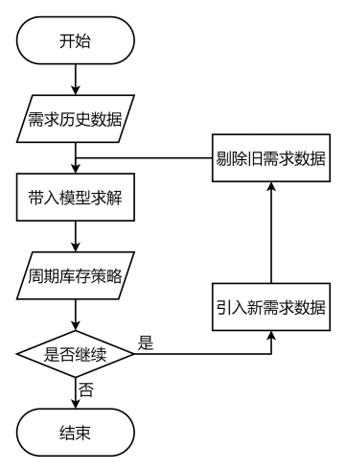
图3-2 决策程序流程图

4. 策略效果及适用性分析
南京商络电子股份有限公司是一家国内领先的电子元器件分销商，专注于电子产业器件供应链增值服务，向超过两千家电子制造商客户销售代理三万余种不同的产品。该企业目前有超过34,000种SKU在售，且具有显著的帕累托效应，如图4-1所示。此外，各 SKU 的需求及供应特性也各不相同，目前的安全库存设置策略表现不佳，在资金占用较多的同时也存在一定的存货减值风险。
通过与企业的深入交流，获取超过34,000种SKU的订单编号、订购产品编号、订购数量、成交金额、订单下达时间和要求交付时间等数据。经过数据分析及预处理，选择筛选后的总销量前100的SKU，使用了基于预测误差的安全库存设置策略和无需求分布假设的安全库存设置策略两种方法求解，并通过平均服务水平$SL$和总成本$C_{total}$衡量库存控制策略的优越性。
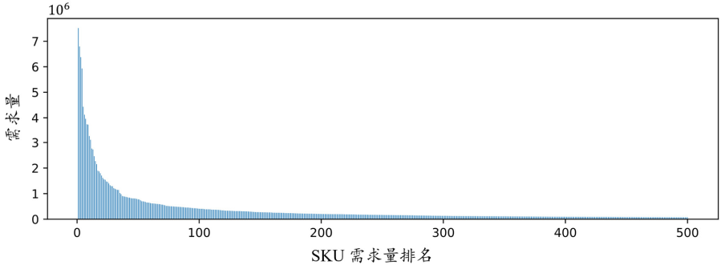
图4-1 排名前 500 的SKU需求量分布图

4.1 策略评估指标
计算策略评估指标所需的主要符号如表2-2所示。平均服务水平$SL$和总成本$C_{total}$是衡量库存控制策略的主要指标。
1) 平均服务水平$SL$计算公式如下：
$$SL=1−\frac{\sum_{i=1}^{N}{\sum_{t=L_{i}}^{T}{O_{t}^{i}}}}{\sum_{i=1}^{N}{\sum_{t=L_{i}}^{T}{D_{t}^{i}}}}$$ | (4-1)
由于初始库存不足造成第一个周期内$\left(t<L_{i}\right)$缺货，因此$SL$的计算从第二个周期$\left(t≥L_{i}\right)$开始。
2) 总成本$C_{total}$计算公式如下：
$$C_{total}=\sum_{i=1}^{N}{\sum_{t=1}^{T}{c_{i}W_{t}^{i}}}+\sum_{i=1}^{N}{\sum_{t=1}^{T−1}{H_{t}^{i}\frac{c_{i}I}{12}}}$$ | (4-2)

4.2 策略应用效果
（1）基于预测误差的安全库存设置策略
1）最优模型选取
将三种预测模型和四种误差估计模型进行排列组合，同时考虑是否需要对需求进行box-cox变换以提升需求的正态性，构建共24种安全库存计算模型。为了更好地评估最优模型，在$SL$和$C_{total}$的基础上，引入了总利润$P$以及平均库存周转率$ITO$这两个指标。总利润$P$弥补了总成本对于不同SKU需求量量纲的不同，计算方式如式(4-3)；平均库存周转率$ITO$反映了卖掉所有的库存需要的时间，计算方式如式(4-4)。
$$P=\sum_{i=1}^{N}{\sum_{t=1}^{T}{p_{i}D_{t}^{i}}}−C_{total}$$ | (4-3)
$$ITO=\frac{1}{N}\sum_{i=1}^{N}{\frac{T\sum_{t=1}^{T}{D_{t}^{i}}}{\sum_{t=1}^{T}{H_{t}^{i}}}}$$ | (4-4)
不同模型组合得到评价指标如表4-1（↑表示该指标越高越好，↓表示越低越好）。其中，当预测模型使用双指数平滑模型，且进行box-cox变换，误差估计模型使用直接拟合模型时，其总成本、总利润、平均库存周转率均达到最优，故选其作为最优模型。

表4-1不同排列组合的各项指标

2）应用效果
采用确定的最优模型对SKU设置库存控制策略，计算服务水平与总成本。
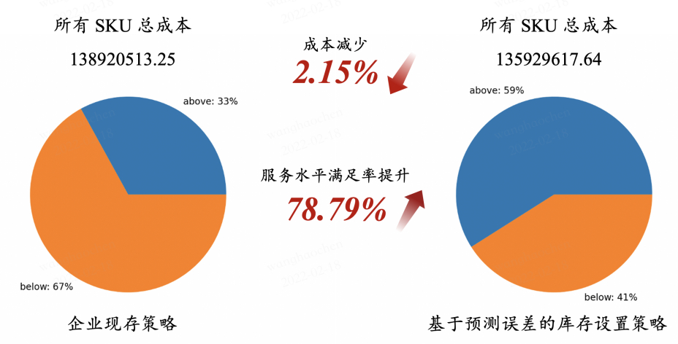
图4-2 与企业现存策略的总体对比图
企业对于服务水平的要求为80%，但企业现存策略只能使33%的SKU服务水平达标。而该策略可以使59%的SKU服务水平达标。对于尚未达到企业要求的SKU，绝大多数SKU的服务水平均有较大幅度的提升。同时，该策略将成本降低2.15%，具有较高的应用价值。
（2）无需求分布假设的安全库存设置策略
如图4-3所示，无需求分布假设方法得到的策略能实现更高的服务水平，并且绝大多数都能达到企业期望的80%服务水平目标。对于优化后仍未能达到目标服务水平的SKU，其具体服务水平数据如图4-4所示，可见相较于企业现存策略，该方法已经实现了服务水平的巨大提升。
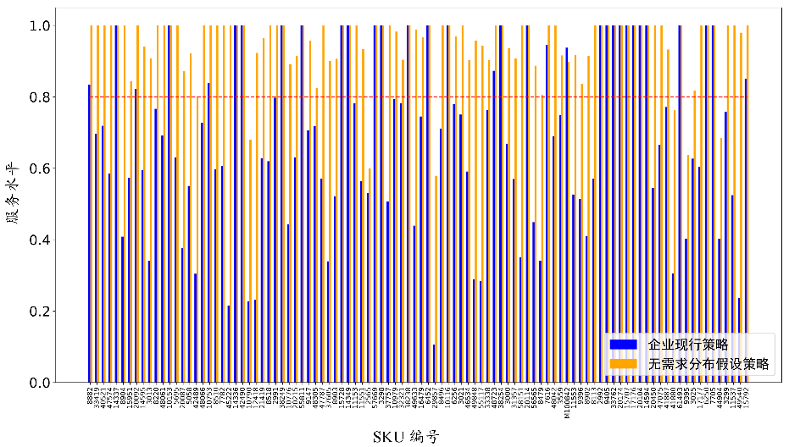
图4-3 策略服务水平对比图
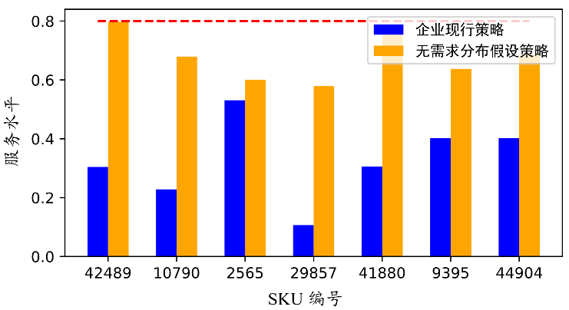
图4-4 部分SKU服务水平对比图
图4-5展示了该策略与企业现存策略在成本及其他指标上的比较。无需求分布假设方法在服务水平方面有了显著的提升，但总成本增长了2.49%。该图还反映企业现存策略仅有33%的SKU能够达到目标服务水平，无需求分布假设策略有93%的SKU能够达到目标要求。
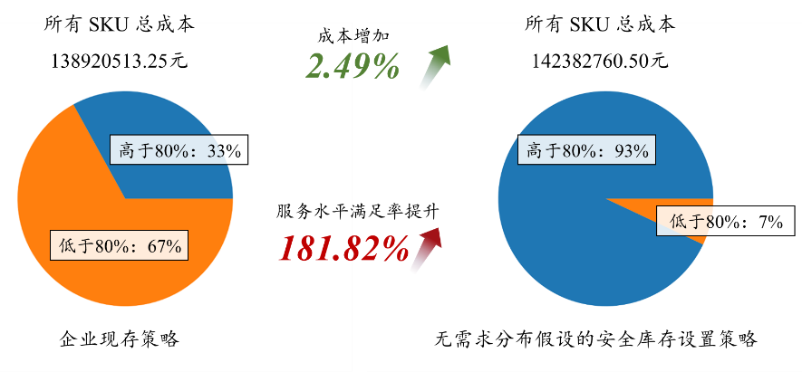
图4-5 成本及其他指标对比图
无需求分布假设方法得到的库存设置策略在仅仅少量增加总成本的情况下，能够极大地优化企业服务水平，提升了库存资金的利用效率，具有实用价值和研究意义。

（3）结合策略应用效果
本项目研究的两种策略，在单独使用时都能取得很好的优化效果。当结合使用时，可以为每个SKU从两种策略中选取更优策略，选取标准如下：
1) 若两种方法下服务水平都能达到企业要求的80%目标服务水平，则其中成本较低的方法更优；
2) 若存在至少一种方法的服务水平未达目标，则其中服务水平较高的方法更优。
结合策略与企业现存策略的总成本和总体服务水平对比结果如表4-2所示，总成本减少了0.37%，服务水平提升了47.13%，成效显著。
表4-2结合策略效果对比
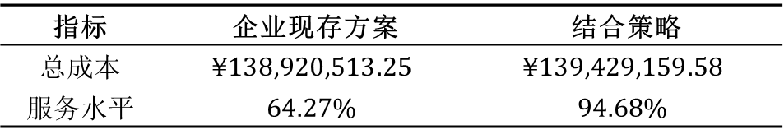

4.3 策略适用性分析
研究具有哪些特性的SKU 会更加适合使用哪种策略来设置库存方案，可以为企业未来新兴SKU的库存设置方法选择提供参考，本案例进行了两种策略的适用性分析。方差是需求稳定性的体现，对方法的适用性存在影响。同时，SKU需求量是一组按时间序列排列的数据，需求的变化趋势同样会对方案的选择产生影响。因此，可以从需求方差和需求变化趋势两个方面进行适用性分析。
（1）需求方差
针对选取的SKU，分别计算需求数据的方差。从图4-6中可以发现，当样本方差达到${10}^{9}$数量级或小于$4.5 × {10}^{7}$时，往往是无需求分布假设的方法更加适合。而对于方差处于中间部分的SKU，还有其他因素影响方案的适用性。
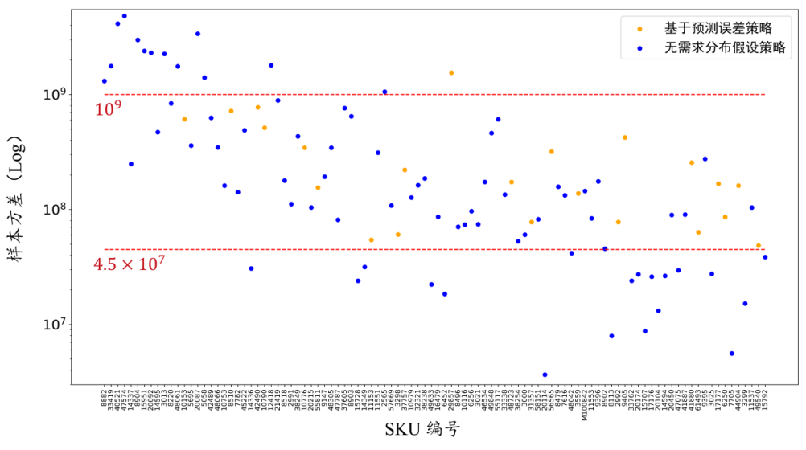
图4-6 SKU样本方差散点图
（2）需求变化趋势
对于位于$[4.5 × {10}^{7}, {10}^{9}]$之间的SKU，从需求变化趋势角度分析。以41880号和48066号的需求变化情况为例，如图4-7所示。
图4-7 部分SKU需求量变化折线图
从图中可以发现，41880号需求变化具有显著的周期性，而48066号则具有明显的趋势下降特征。从需求变化趋势角度分析，对于具有周期性需求的SKU，基于预测误差的方法能够很好应对周期性需求；而对于具有单调趋势性需求的SKU，无需求分布假设策略能够敏感地应对需求变化，迅速对库存策略做出调整，取得更好的效果。

5. 总结
针对供应链不稳定及数字化转型大环境下企业安全库存设置不当导致服务水平极低的问题，本案例基于数据驱动研究了基于预测误差的安全库存设置策略和无需求分布假设的安全库存设置策略两种安全库存设置方法，并以南京商络电子股份有限公司提供的超过34000种SKU数据为例，验证了策略的合理性和有效性，对不同SKU进行了策略适用性分析。主要贡献如下：
1. 提出了基于预测误差的安全库存设置策略，与企业现存策略相比，企业现存策略只能使33%的SKU服务水平达到80%及以上；而该策略实现总成本降低2.15%的情况下，使59%的SKU服务水平达标。
2. 在需求难以预测的情况下，提出了无需求分布假设的安全库存设置策略，构建了线性化的数学模型。对比企业现存策略，在仅增加总成本2.49%的情况下，使93%的SKU服务水平达标，整体服务水平满足率提升181.82%。
3. 将两种策略结合使用，在总成本降低0.37%的情况下，服务水平提升47.13%。此外，还从需求方差、需求变化趋势两个因素分析两种策略对不同SKU的适用性。
总的来说，本案例研究的安全库存设置策略在实际验证中显现出优越性，在成本降低的同时极大得提升了服务水平，优化了企业的安全库存设置方法，并为将来新兴SKU的安全库存设置策略选择提供了标准。

